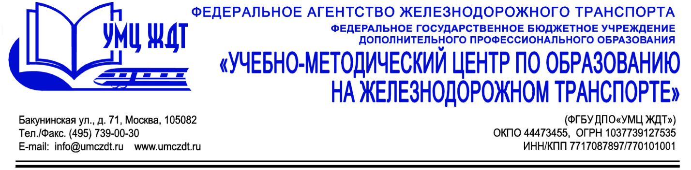

Учебно-тематический план
дополнительной профессиональной программы повышения квалификации
«Профессиональные стандарты как инструмент формирования и реализации кадровой политики организации (предприятия)»

№ п/п | Наименование дисциплин | Всего часов | В том числе |  |  | Форма аттестации
 |  |  | лекции | практич  занятия | самост  работа
1 | Раздел 1. Нормативно-правовая база разработки и применения профессиональных стандартов | 6 | 4 | 2 | - | зачет
2 | Раздел 2. Понятие, структура и содержание профессионального стандарта (на примере отрасли) | 8 | 2 | 6 | - | зачет
3 | Раздел 3. Алгоритм внедрения профессиональных стандартов в систему управления персоналом организации | 10 | 4 | 6 | - | зачет
 | Всего | 24 | 10 | 14

